Mathematik | Name: | Zeit:

Lernzielkontrolle in Mathematik Nummer __

Thema: Raum-Lage
1. Kreise richtig ein: rechts rot links lila  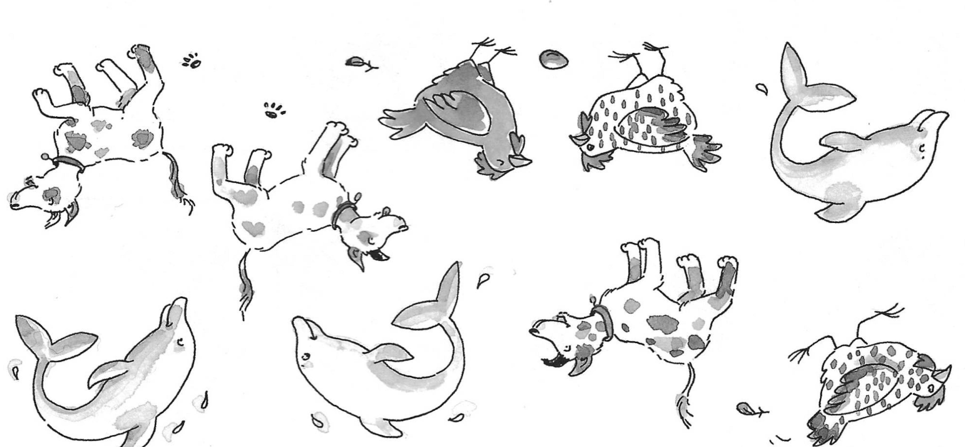  aus: Flex und Flo: Themenheft Geometrie, Diesterweg  2. Kreise ebenfalls richtig ein! Passe gut auf, ob du den Schuh links oder rechts anziehst: rechts rot links lila  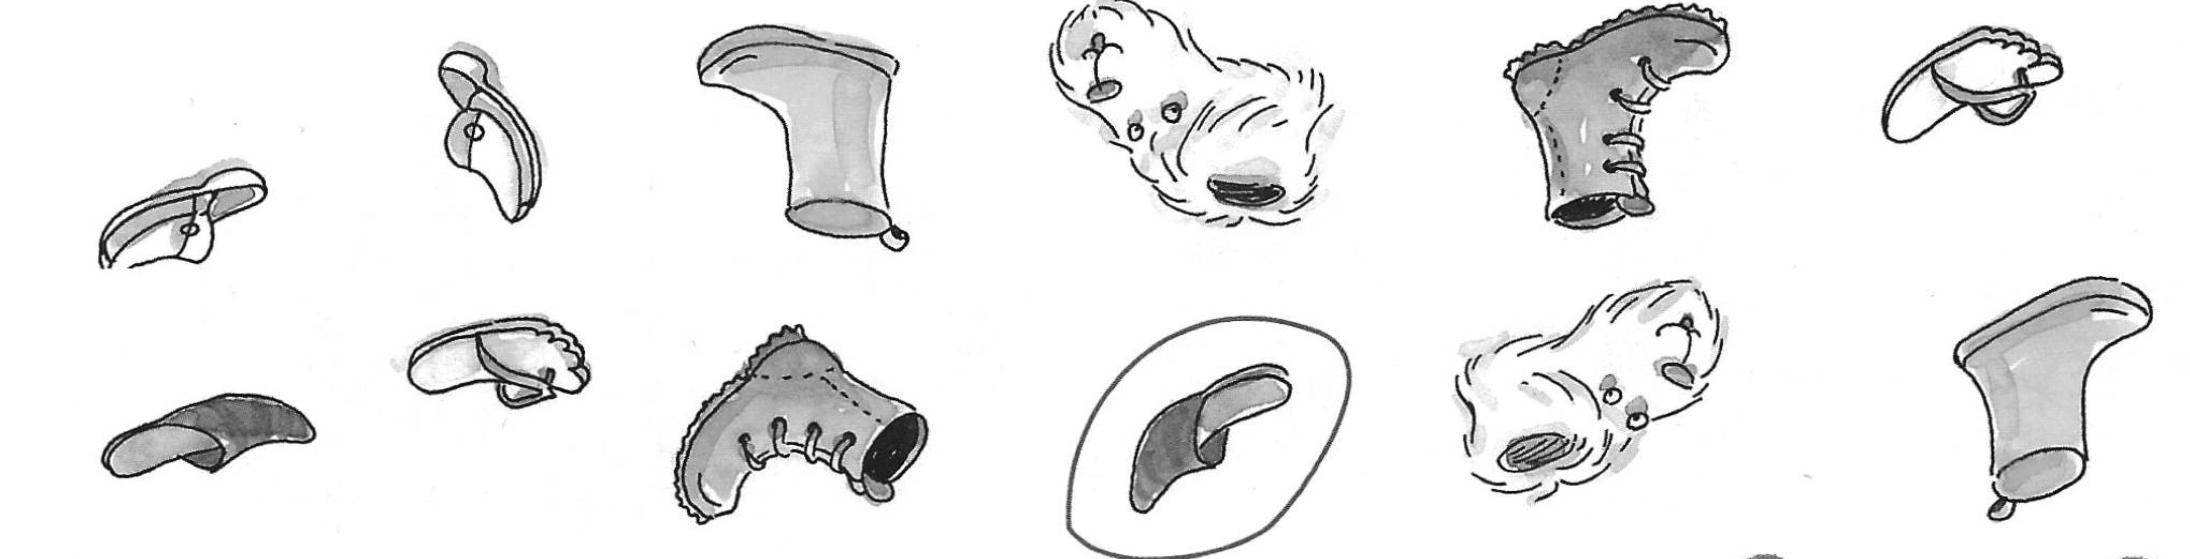  aus: Flex und Flo: Themenheft Geometrie, Diesterweg  3. Finde die richtigen Wege!  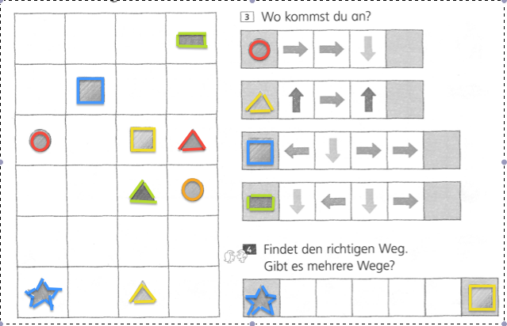  aus: Das Mathebuch 1, Mildenberger Verlag | Pkt  /4,5  /6  /4  /2
Du hast von 16,5 Punkten
_____ Punkte erreicht.

Unterschrift: ______________________

Rückmeldung zur Lernzielkontrolle

Rückmeldung zur Lernzielkontrolle im  Fach: |  |  | Klasse: |  | Schuljahr:
 |  |  |  |  | 
1. Rechts und links unterscheiden
2. Rechts und links mit Perspektivwechsel unterscheiden
3. Orientierung in einem Gitternetz – Wege finden
4. kompetenzorientierte Aufgabe: eigenständig Lösungen finden

Unterschrift Lehrkraft:

